数据库Sql语句--金融项目回款测试

1、必备技能
拿到新项目，梳理新项目的核心业务流程
梳理出哪些功能需要结合数据库测试以及如何测试
测试尽量用自己的数据，防止误删别人数据

梳理项目的与数据库相关的操作

2.1 梳理核心业务流程（与数据库操作相关的流程）
核心业务流程：
---->后台加标（标状态：1：审核中）
---->三次审核（标状态：2-3-4：竞标中）
---->投资---->满标（标状态：5：核保审批）
---->后台核保审批（标状态：7：还款中）
---->生成回款计划
---->还款时间到期，回款完成（标状态：10：还款完成）

标的状态：
1:审核中； 2:二审(初审中)； 3:三审(复审中)； 4:竞标中； 5:核保审批；
6:平台终审； 7:还款中； 8:审核不通过； 9:流标； 10:还款完成； 11:申请流标。

回款计划：
标满核保审核后，会在回款计划表里对应每笔投资生成回款记录(回款时间、回款期次、回款本金、回款利息等)。数据库会维护一个定时任务(每天0:00-0:03检索回款计划表有无当天的回款记录（根据回款时间），如果有，触发回款函数proc_PlanningRepayment，自动将本金、利息返回到平台用户，对应更新表中还款状态)

此时，如果要测试回款，有如下方案：
----1、更改回款时间到明天，到了今天00：00-3:00，数据库会自动检索并更新，测试人员得晚上同步测
----2、直接改回款时间为当天时间，手动执行触发回款函数proc_PlanningRepayment
----3、修改数据库所在服务器时间----不建议：因为这样会影响其他数据库的表。

2.2 回款计划测试实例
一个标的完整业务流程：
-- 1、发标专员在后台给借款人（15818669527）加标(比如：借钱还钱)。

-- 2、查看借款人15818669527信息（用户id，注册名，可用余额）
select id, RegName, LeaveAmount from member where MobilePhone='15818669527';
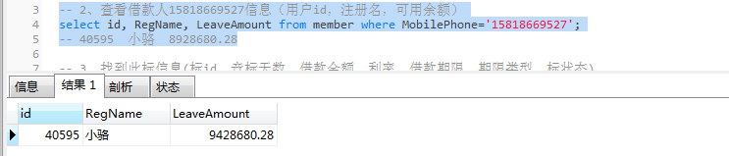
-- 3、找到此标信息(标id, 竞标天数, 借款金额, 利率, 借款期限, 期限类型, 标状态)
select id, BiddingDays, Amount, LoanRate, LoanTerm, `Status` from loan where Title like '%借钱还钱';
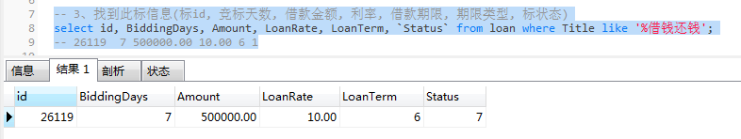
-- 4、三次审核去查看一下标状态，看标是否已经变成"竞标中"（4代表竞标中）
select id, `Status` from loan where Title like '%借钱还钱';

-- 5、会员投标，查看此标的所有投资用户和对应投资金额
select invest.id, loan.Title, invest.MemberID, invest.Amount from invest, loan where invest.LoanId = loan.Id and loan.id=26119 ;
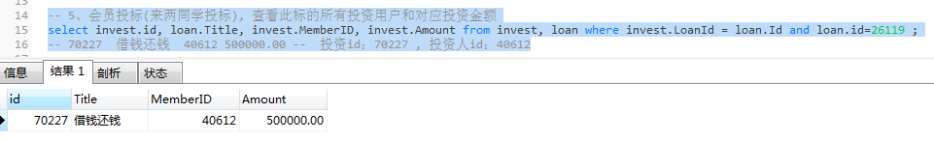
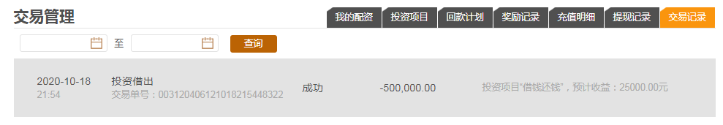
-- 6、标满了，并且在后台再次审核通过后，查看标状态是否被更新为还款中(7代表还款中)。
select id, `Status` from loan where Title like '%借钱还钱';
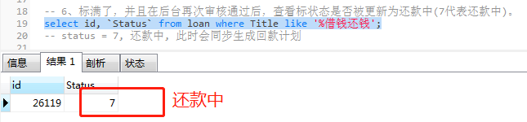

-- 7、查看此标的每笔投资对应生成的回款计划信息（回款期次，待还本金，待还利息，实际回款日期，回款状态）。
select Terms, UnfinishedPrincipal, UnfinishedInterest, RepaymentDate, `Status` from repayment where InvestId=70227;
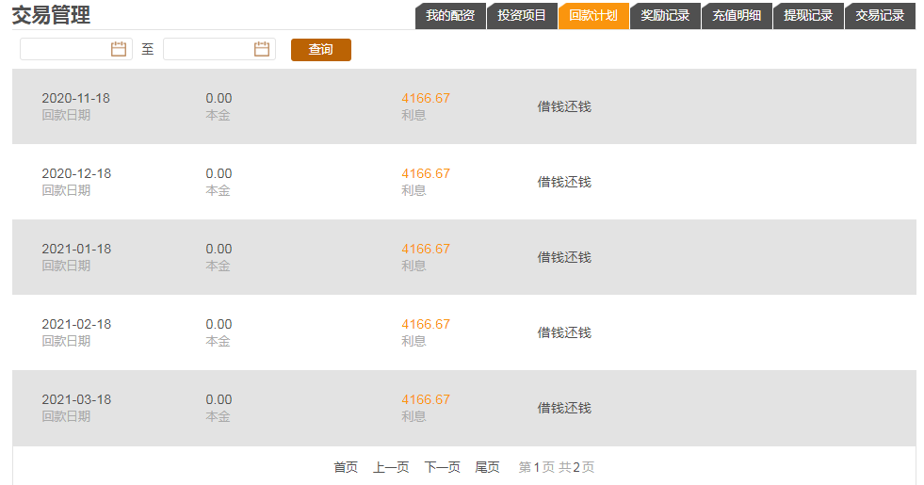
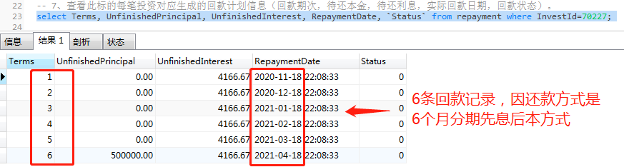

-- 8、回款测试
查看出第一期回款（若标是多期回款，则此标的每笔投资都会有几条不同期次的回款记录）,但是如果标是一次性回款，则每一笔投资都只有一条回款记录，且回款期次的值为1.
-- 1）直接改回款时间(第一期)为当天时间，可通过sql修改，也可以直接表格修改
update repayment set RepaymentDate=SYSDATE() where InvestId=70227 and Terms=1;
select Terms, UnfinishedPrincipal, UnfinishedInterest, RepaymentDate, `Status` from repayment where InvestId=70227;
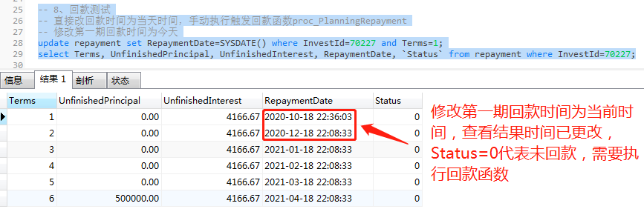
-- 2）手动执行触发回款函数proc_PlanningRepayment
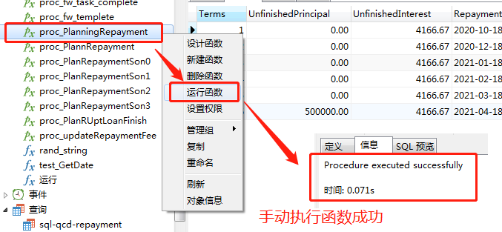
--3）检查当前数据库回款状态
select Terms, UnfinishedPrincipal, UnfinishedInterest, RepaymentDate, `Status` from repayment where InvestId=70227;
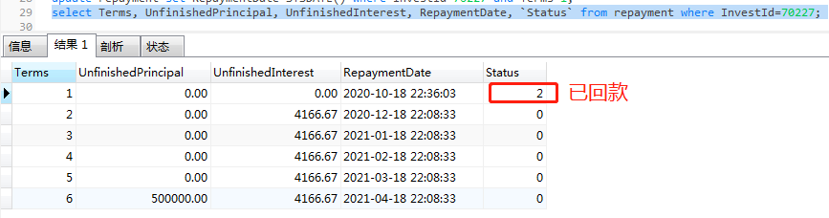
-- 4）检查页面交易记录以及回款记录是否相应变化。
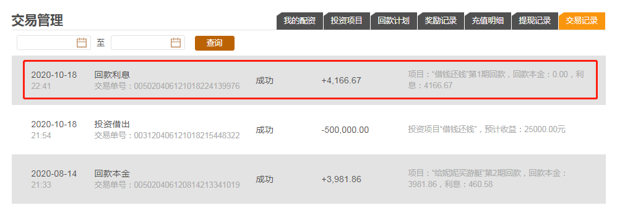

-- 9、查看回款状态，若还款成功，状态是否会被更新为“已还”,待还本金，待还利息是否发生变化
-- 修改剩余全部未到期还款时间
update repayment set RepaymentDate=SYSDATE() where InvestId=70227;
-- 查看还款状态
select Terms, UnfinishedPrincipal, UnfinishedInterest, RepaymentDate, `Status` from repayment where InvestId=70227;
-- 查看标状态
select id, `Status` from loan where Title like '%借钱还钱';
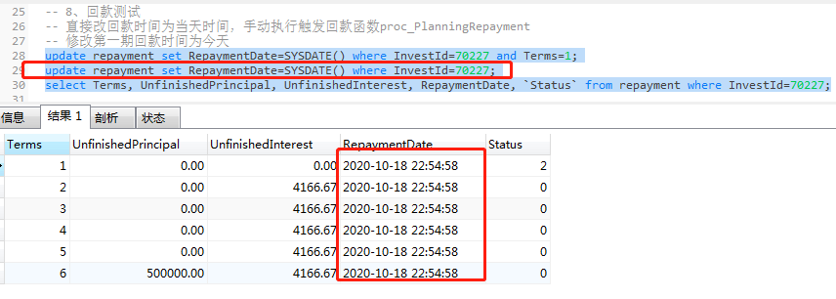
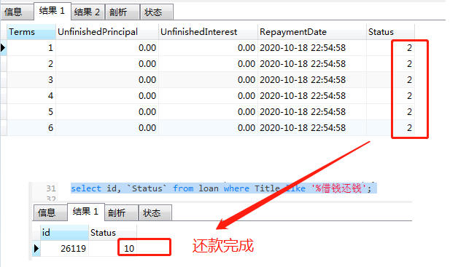

-- 10、查看XX同学的流水情况(收款人id，支付人id，交易金额，收款人余额，支付人余额，流水记录创建时间)
select PayMemberId, IncomeMemberId, Amount, PayMemberMoney, IncomeMemberMoney, CreateTime
from financelog where PayMemberId=40612 or IncomeMemberId=40612 ORDER BY id desc;
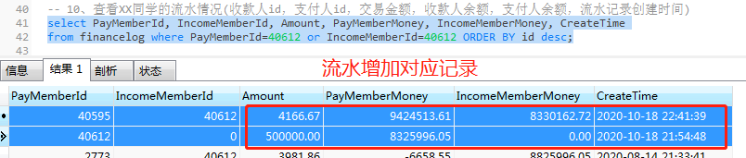
-- 注意注意！-- 凡是界面能确认的不需要查看数据库，不能确认的时候，就去看！！！

